С. Алексеев
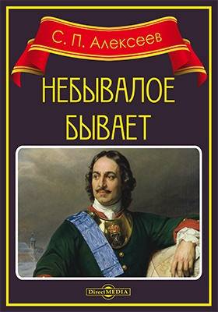
«Небывалое бывает»
В 1958 году в Детгизе выходит первая книга Сергея Алексеева «Небывалое бывает». Книгу заметили.
Читать (отрывок) - https://www.litmir.me/br/?b=101129&p=1

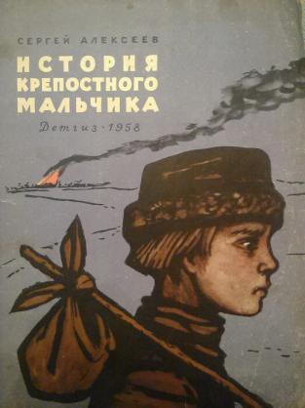
«История крепостного мальчика»
Следом, уже по заказу редакции, на одном дыхании – за три недели – он пишет повесть «История крепостного мальчика». И эта книга выходит в том же, 1958 году. Так сорок лет назад в литературу твердой поступью вошел новый автор – детский писатель Сергей Петрович Алексеев.
Читать рассказ - https://www.litmir.me/br/?b=50508&p=1

«Богатырские фамилии»
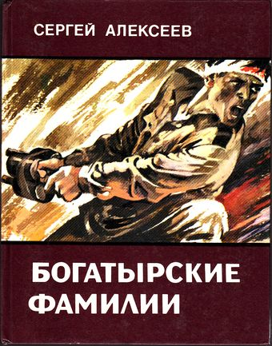
Читать рассказ - https://e-reading.mobi/chapter.php/86058/287/Alekseev_3_Bogatyrskie_familii_%28Rasskazy%29.html

В одном из первых интервью Алексеев сказал о себе: «Биография моя ничем не примечательна. Отношусь к поколению тех, кто со школьной скамьи тут же шагнул в солдаты. Был военным летчиком, летчиком-инструктором. После демобилизации из армии работал редактором в детском издательстве. Затем попробовал сам написать книгу».

Биография писателя - http://spalekseev.ru/
Список книг автора - http://top-knig.ru/alekseev-s-p/

